МИНИСТЕРСТВО НАУКИ И ВЫСШЕГО ОБРАЗОВАНИЯ

РОССИЙСКОЙ ФЕДЕРАЦИИ

Федеральное государственное автономное образовательное учреждение

высшего образования

«ТЮМЕНСКИЙ ГОСУДАРСТВЕННЫЙ УНИВЕРСИТЕТ»

ИНСТИТУТ МАТЕМАТИКИ И КОМПЬЮТЕРНЫХ НАУК

Кафедра информационных систем

**ЛАБОРАТОРНАЯ РАБОТА № 2**

**ПО ДИСЦИПЛИНЕ «ЛОГИСТИЧЕСКИЕ ИНФОРМАЦИОННЫЕ СИСТЕМЫ»**

**НА ТЕМУ: «РУКОВОДСТВО ПОЛЬЗОВАТЕЛЯ ТИНЬКОФФ БАНК»**

Выполнил:

студент группы ПИ-21.01

Мирошниченко Д.С

Проверил:

доцент кафедры программной

и системной инженерии, к.т.н.,

Полищук И. Н.

Тюмень, 2023

**Содержание**

**ВВЕДЕНИЕ** 3

**1.** **УСТАНОВКА ПРИЛОЖЕНИЯ** 4

**2.** **ЗАПУСК ПРИЛОЖЕНИЯ** 7

**3.** **АВТОРИЗАЦИЯ** 8

**4.** **ГЛАВНОЕ ОКНО ПРИЛОЖЕНИЯ**14

**5.** **ПЛАТЕЖИ** 15

**6.** **ИНФОРМАЦИЯ ПО ГОРОДУ** 24

**7.** **ЧАТ** 29

**8.** **ДРУГОЕ** 30

**ВВЕДЕНИЕ**

Тинькофф - это популярный банк для оплаты, перевода средств, а также для получения различных бонусов при использовании этого банка. Приложение позволяет пользователям удобным способом распоряжаться своими денежными средствами, а также в приложении есть возможность покупать развлечения и заказывать билеты на фильмы. Приложение ориентировано на молодых людей и часть старшего поколения.

1. **УСТАНОВКА ПРИЛОЖЕНИЯ**

Для установки приложения Тинькоффна мобильное устройство с операционной системой Android выполните следующие действия:

1. Зайдите на официальный сайт Тинькофф банка
2. Проследуйте инструкции установки: вариант 1 или вариант 2(*Рисунок 1*)

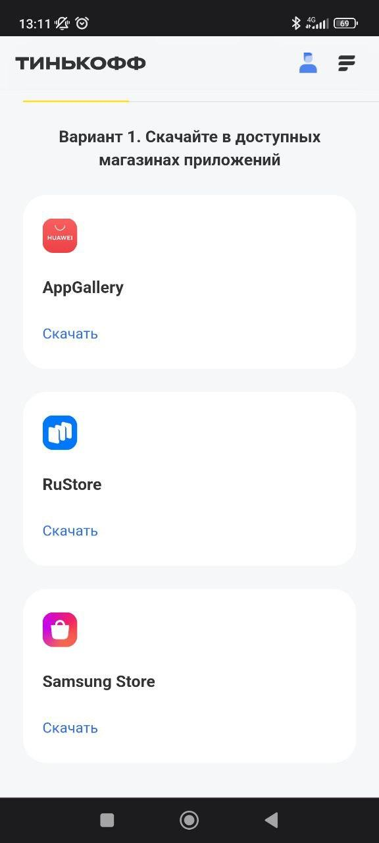

*Рисунок 1 – Установка вариант 1*

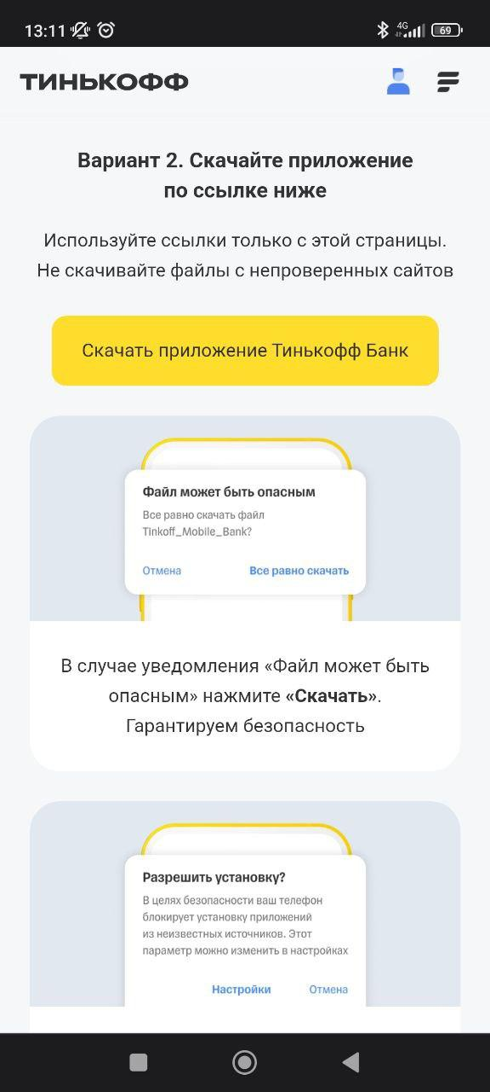

*Рисунок 2 – Установка вариант 2*

1. После успешной загрузки приложения на экране устройства отображается ярлык запуска. Чтобы осуществить вход в приложение, нажмите на иконку Тинькофф (*Рисунок 3*)

*Рисунок 3 – Иконка приложения Тинькофф*

1. **ЗАПУСК ПРИЛОЖЕНИЯ**

Для запуска приложения нажмите на соответствующую иконку, которая расположена в меню мобильного устройства. При нажатии на эту иконку откроется окно авторизации (*Рисунок 4*)

*Рисунок 4 – Окно авторизации*

1. **АВТОРИЗАЦИЯ**

Для того чтобы начать авторизацию, пользователю необходимо ввести свой номер телефона.(*Рисунок 6*)

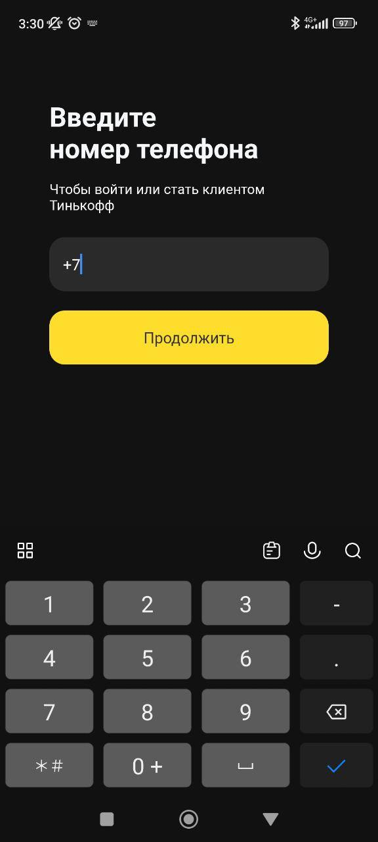

*Рисунок 6 – Окно ввода телефона*

После ввода телефона и нажатии кнопки “Продолжить”

на телефон придет сообщение с кодом, который необходимо ввести для продолжение авторизации (*Рисунок 7*)

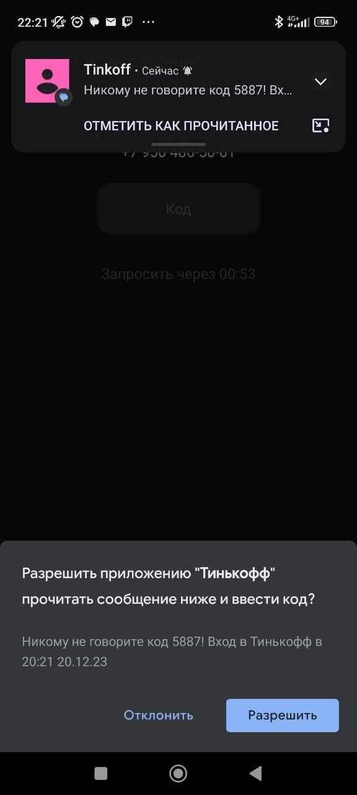

*Рисунок 7 – Окно ввода кода*

После ввода кода и нажатия кнопки “Продолжить” необходимо ввести пароль (*Рисунок 8*)

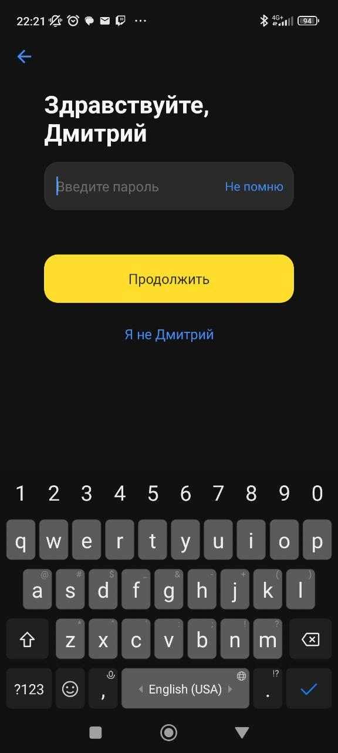

*Рисунок 8 – окно ввода пароля*

Если вы не помните пароль, вы можете войти с помощью face id

(*Рисунок 9*)

*Рисунок 9 – Окно face id*

Либо с помощью сканирования карты (*Рисунок 10)*

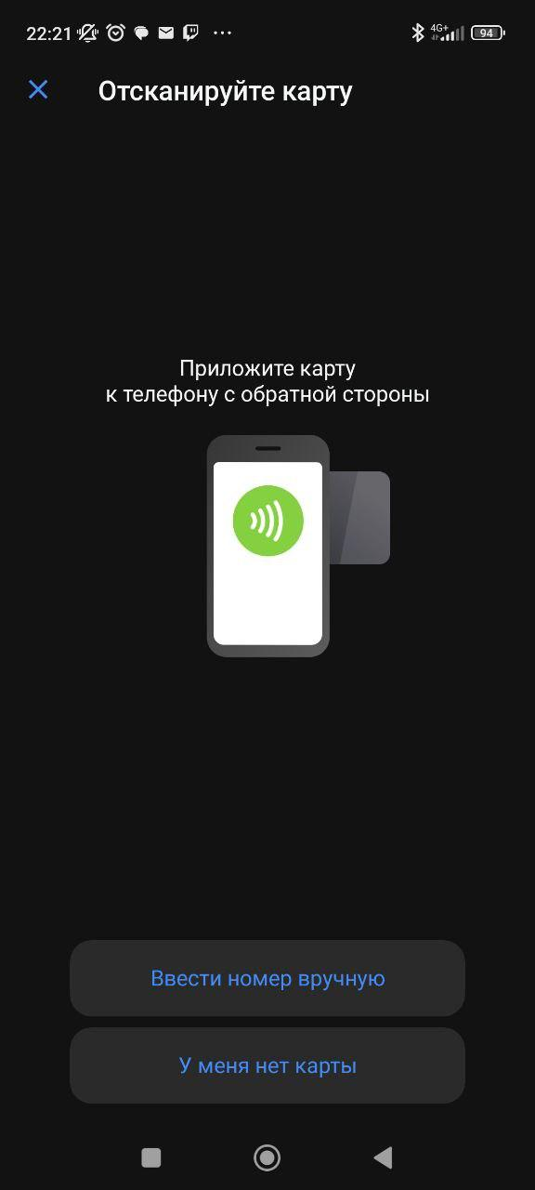

*Рисунок 10 – Окно сканирования карты*

После этого нужно ввести новый пароль (*Рисунок 11*)

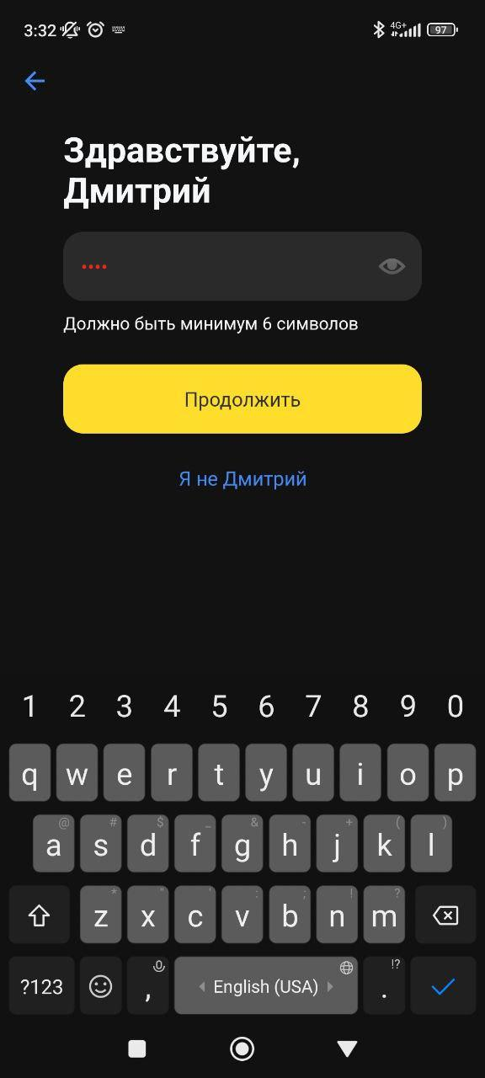

*Рисунок 11 – Окно ввода нового пароля*

После авторизации пользователь попадает на главную страницу приложения

**4. ГЛАВНОЕ ОКНО ПРИЛОЖЕНИЯ**

После авторизации в своём аккаунте пользователь попадает на главный экран приложения

На главном окне приложения расположено множество функций

(*Рисунок 12*)

1. Аккаунт
2. Новости
3. Счёт
4. Кэшбэк и бонусы
5. Статистика трат

*Рисунок 12 – Главное окно приложения*

**5. ПЛАТЕЖИ**

Для перевода денежных средств куда-либо существует окно “платежи” именно здесь осуществляются все денежные переводы (*Рисунок 13*).

*Рисунок 13 – Окно платежей*

Самый часто используемый способ перевода денежных средств -это через систему быстрых переводов (Далее СБП) (*Рисунок 14*)

*Рисунок 14 – Система быстрых переводов*

Также есть множество других видов переводов, например переводы из других банков, по номеру карты, по реквизитам (Рисунок 15).

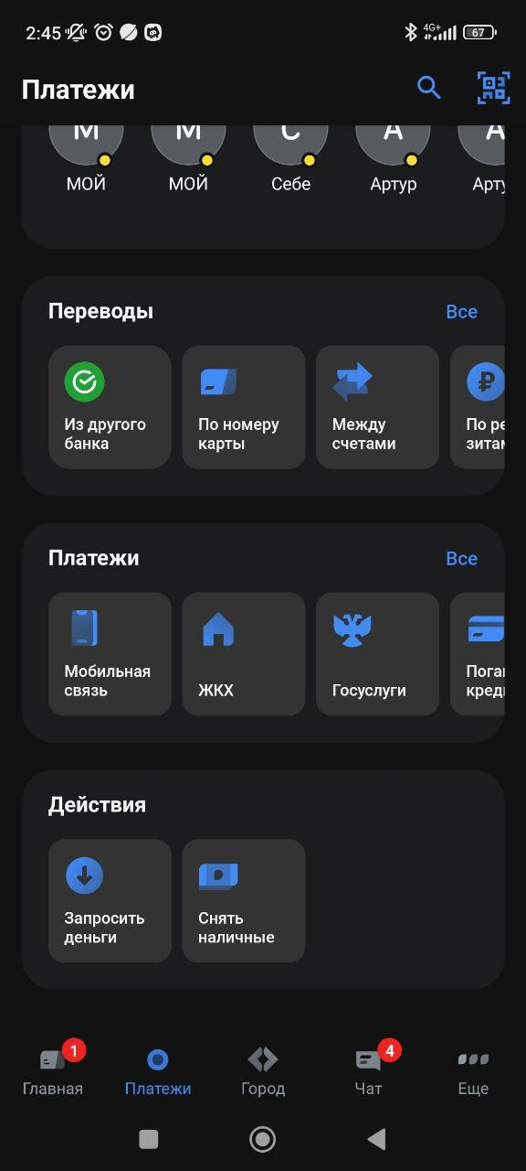

*Рисунок 15 – Другие виды переводов*

Для того чтобы перевести на счёт Тинькофф банка из любого другого банка достаточно выбрать “из другого банка” и выбрать этот самый банк (*Рисунок 16*).

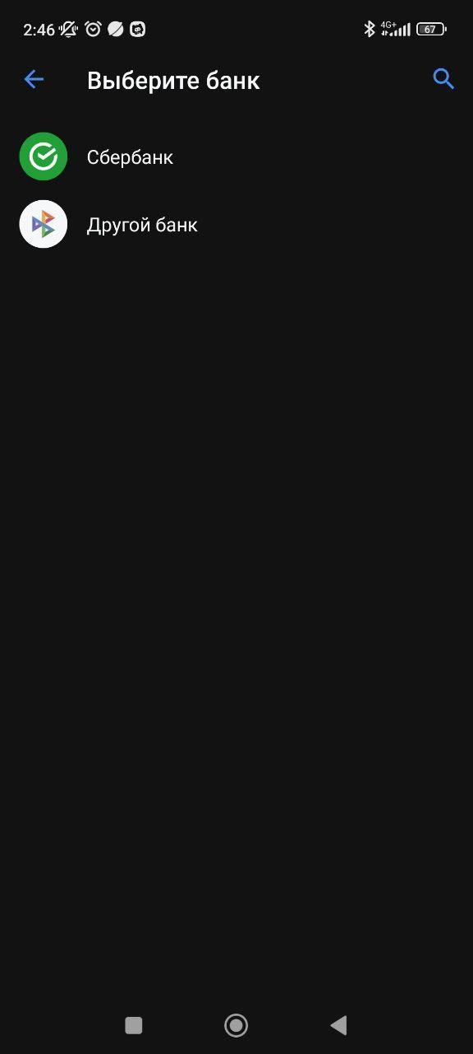

*Рисунок 16 – Перевод из другого банка*

Также существует перевод по номеру карты, для того необходимо выбрать “по номеру карты” и ввести номер карты получателя и отправителя (например свой счёт Тинькофф) (*Рисунок 17*)

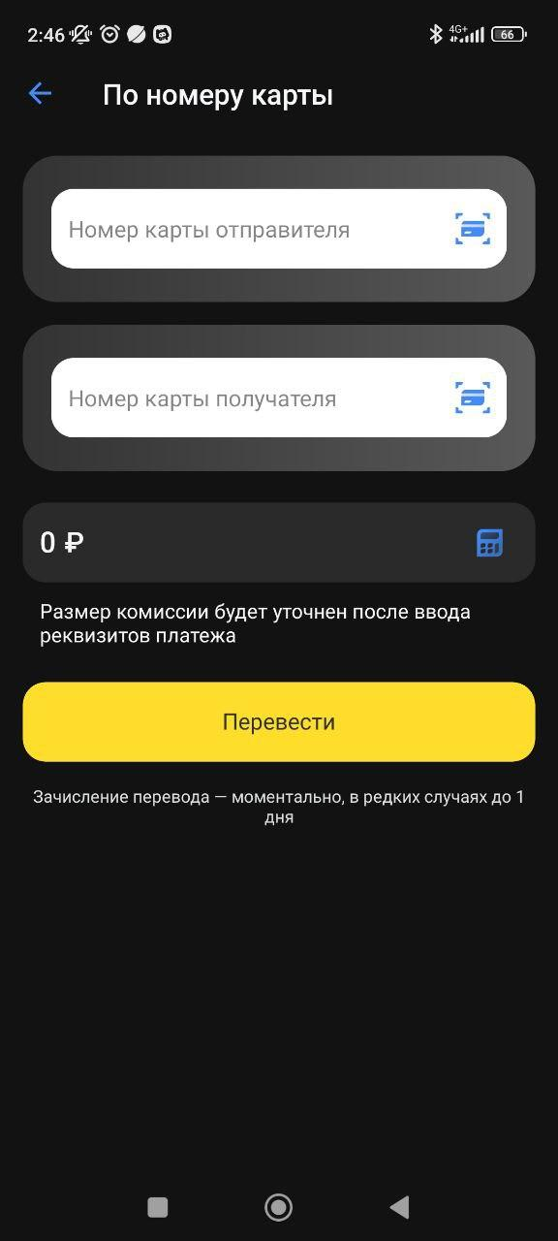

*Рисунок 17 – Перевод по номеру карты*

Также есть перевод по реквизитам для этого необходимо выбрать “по реквизитам” и ввести (или сосканировать) реквизиты получателя (*Рисунок 18).*

*Рисунок 18 – Перевод по реквизитам*

Также имеется возможность оплаты различных сервисов, например ЖКХ, для этого необходимо перейти по соответствующей кнопке и выбрать необходимый сервис (*Рисунок 19*)

*Рисунок 19 – Оплата ЖКХ*

Также имеется возможность оплаты различных кредитов, для этого необходимо перейти по соответствующей кнопке и выбрать необходимый сервис (*Рисунок 20*)

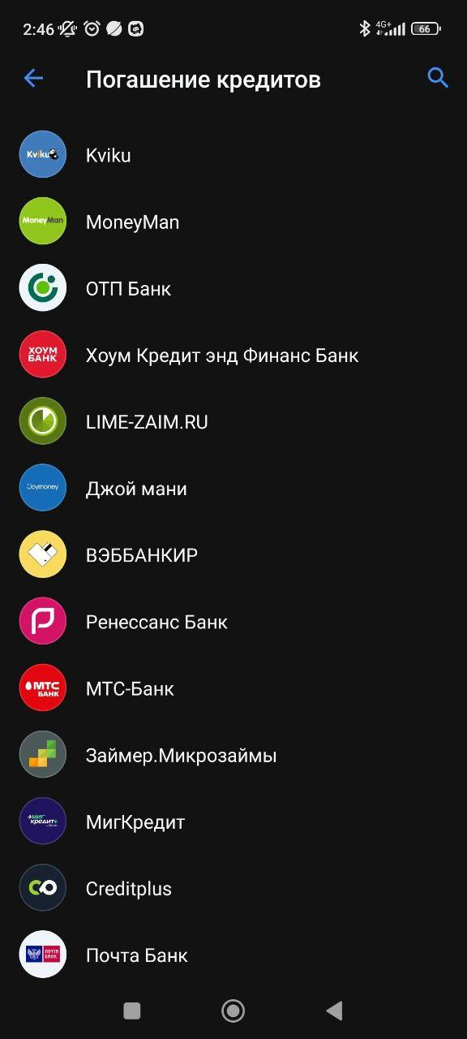

*Рисунок 20 – Погашение кредитов*

Также имеется возможность оплаты интернета или тв, для этого необходимо перейти по соответствующей кнопке и выбрать необходимый сервис (*Рисунок 21*)

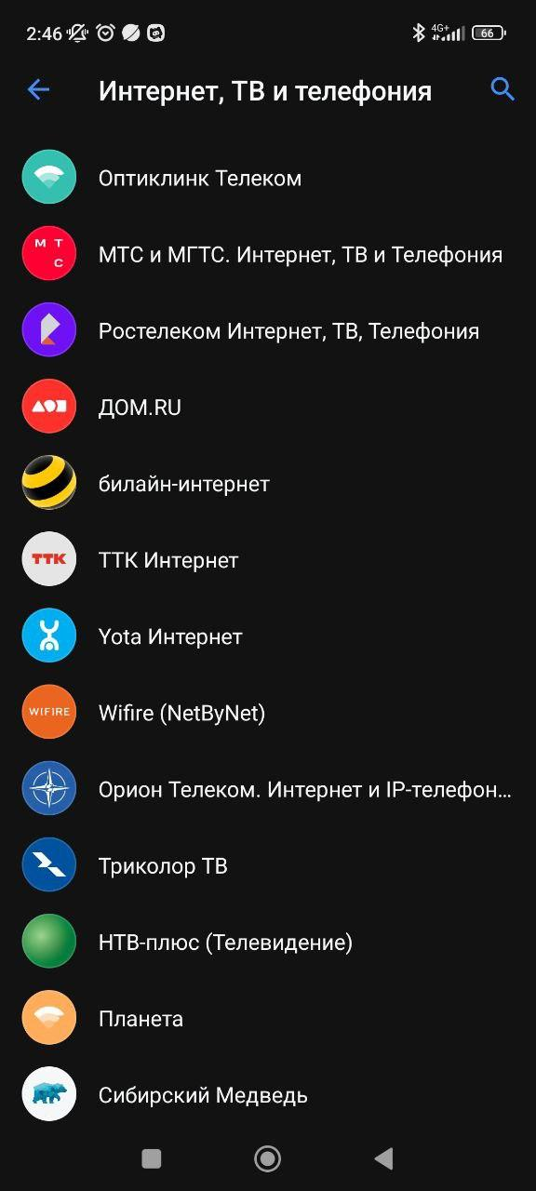

*Рисунок 21 – Оплата интернета или тв*

1. **ИНФОРМАЦИЯ ПО ГОРОДУ**

Также в приложении Тинькофф возможно смотреть различную информацию по своему городу, для этого нужно нажать на панель кнопку “город” и выбрать свой город (*Рисунок 22*)

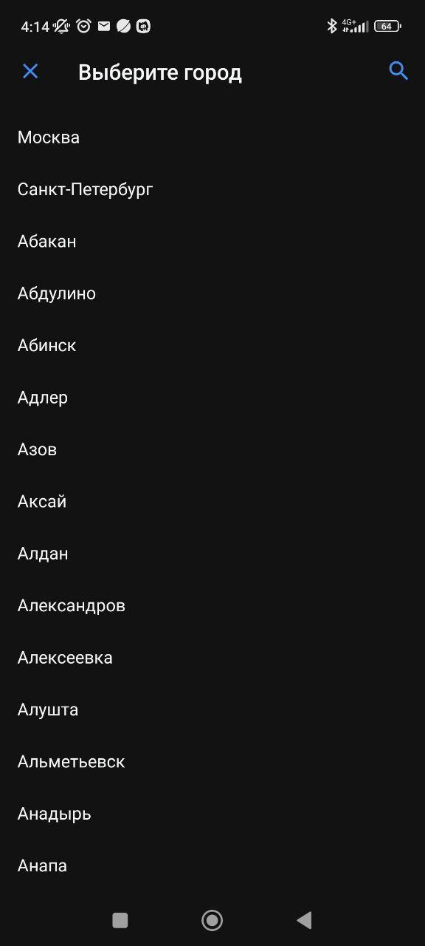

*Рисунок 22 – Выбор города*

После этого открывается соответствующее окно, где можно смотреть игры, фильмы, концерты, продукты и многое другое (*Рисунок 23,24,25,26*).

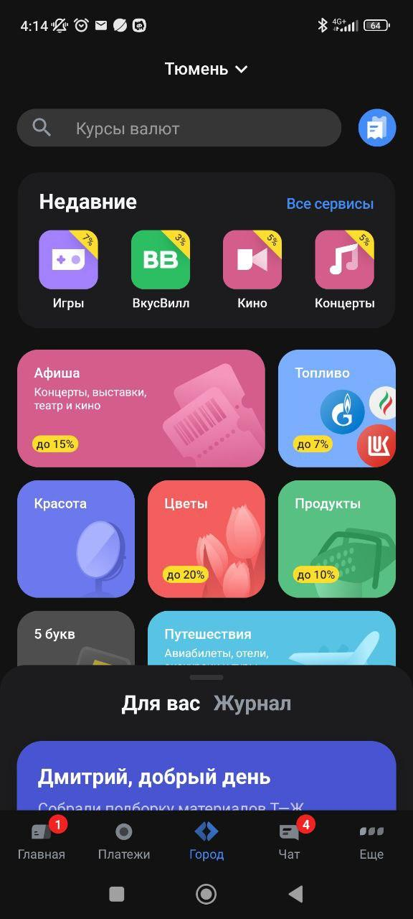

*Рисунок 23 – Информация по городу*

*Рисунок 24 – Сервисы*

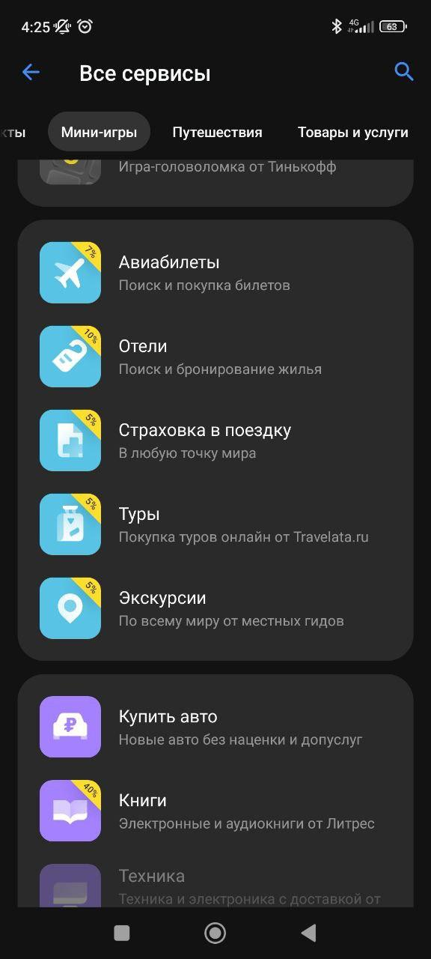

*Рисунок 25 – Сервисы*

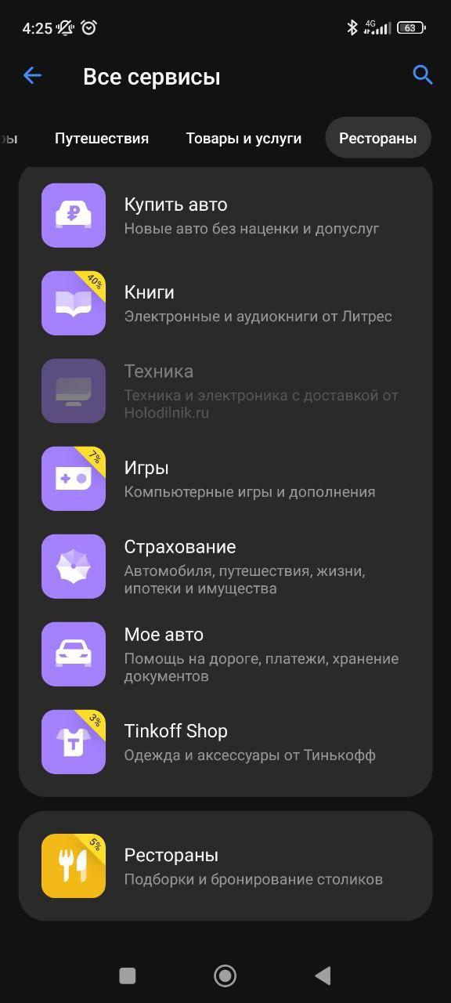

*Рисунок 26 – Сервисы*

1. **ЧАТ**

В приложении также есть возможность общаться с другими людьми и с сотрудниками банка, чтобы воспользоваться данной функцией откройте меню “Чат” (*Рисунок 27*).

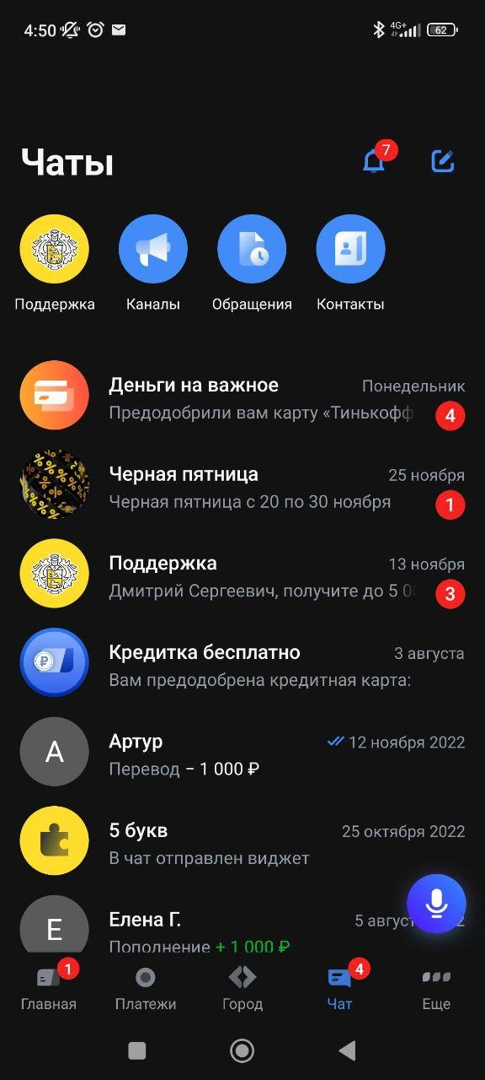

*Рисунок 27 – Чат*

1. **ДРУГОЕ**

Также в приложении есть несколько функций, которые не относятся ни к каким прежде выделенным категориям, они отнесены в “Ещё”. Там расположены такие функции, как расположение банкоматов, настройки и другие дополнительные функции(Рисунок 28).

*Рисунок 28 – Ещё*